新旧书店微信公众号项目周报

报告期：2016-11-29 至 2016-12-3

报告人：孙浩然

* **项目仪表板**

里程碑趋势图

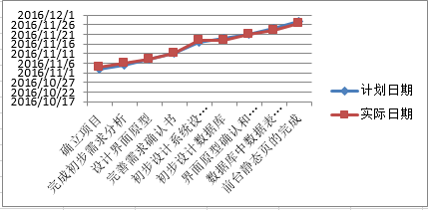

项目进度图

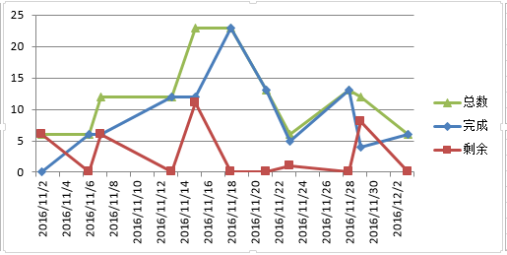

需求变更

测试进度

Bug趋势

FFR

* **上周安排**

|  |  |  |  |
| --- | --- | --- | --- |
| 任务 | 时间区间 | 责任人 | 完成情况 |
| 1.完成后台自定义菜单 | 2016-11-28~ 2016-12-3 | 王彤彤 | 未完成 |
| 2.进一步完善数据库中的数据表 | 2016-11-28~ 2016-12-3 | 刘聪、孙浩然 | 未完成 |
| 3. 完成店铺活动的后台静态页 | 2016-11-28~ 2016-12-3 | 孙浩然 | 未完成 |
| 4.实现购物车的后台静态页 | 2016-11-28~ 2016-12-3 | 宋子春 | 未完成 |
| 5完成图书管理的后台静态页 | 2016-11-28~ 2016-12-3 | 郭飞玄 | 未完成 |
| 6.完成新旧精选后台静态页 | 2016-11-28~ 2016-12-3 | 刘远 | 未完成 |

* **本周执行情况**

|  |  |  |  |
| --- | --- | --- | --- |
| 任务 | 时间区间 | 责任人 | 完成情况 |
| 1.完成后台自定义菜单 | 2016-11-28~ 2016-12-3 | 王彤彤 | 100% |
| 2.进一步完善数据库中的数据表 | 2016-11-28~ 2016-12-3 | 刘聪、孙浩然 | 100% |
| 3. 完成店铺活动的后台静态页 | 2016-11-28~ 2016-12-3 | 孙浩然 | 100% |
| 4.实现购物车的后台静态页 | 2016-11-28~ 2016-12-3 | 宋子春 | 100% |
| 5完成图书管理的后台静态页 | 2016-11-28~ 2016-12-3 | 郭飞玄 | 100% |
| 6.完成新旧精选后台静态页 | 2016-11-28~ 2016-12-3 | 刘远 | 100% |

* **问题和关注点**

问题：

1. 数据库问题：订单编号在数据库中要有唯一性

2.技术预言-搜索历史,，支付接口问题

关注点： 数据库完善，后台实现

**下周安排**

|  |  |  |  |
| --- | --- | --- | --- |
| 任务 | 时间区间 | 责任人 | 目标状态 |
| 1.后台与数据库连接 | 2016-12-5~2016-12-9 | 全组成员 | 未完成 |
| 2.前台与数据库连接 | 2016-12-5~2016-12-9 | 全组成员 | 未完成 |
|  |  |  |  |